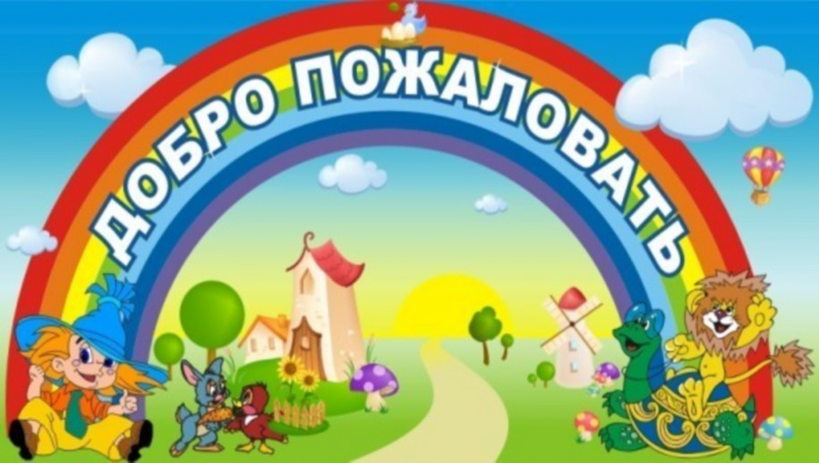

Приветствуем Вас на сайте Муниципального казённого учреждения культуры "Малопокровский сельский Дом культуры Семилукского муниципального района Воронежской области"

МКУК «Малопокровский СДК»

Почтовый адрес :396927 Землянское сельское поселение. Семилукского муниципального района Воронежской области, с. Малая Покровка, ул. Набережная д.58-М

Тел. 8473299225

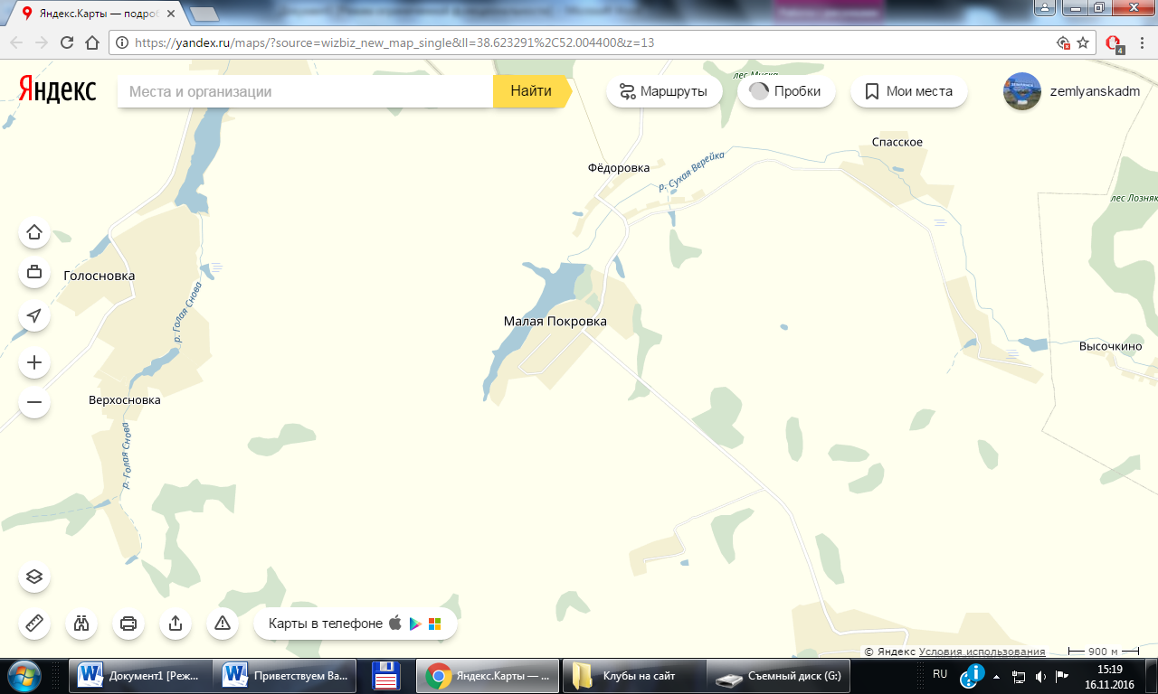

**График работы СДК**

С 8-00 ДО 12-00

С 19-00 ДО 23-00

Выходной-Понедельник, вторник

    В нашем Доме культуры проводятся традиционные культурно - массовые мероприятия: мероприятия, посвященные знаменательным событиям, мероприятия по календарным датам, день села.

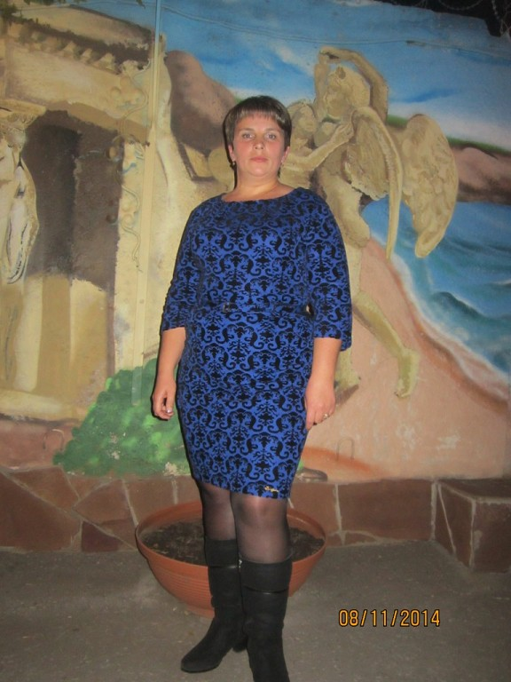

**Директор СДК—**

**Подосинникова Татьяна Александровна.**

**Год рождения-24.03.1982 Г.**

***Паспорт учреждения культуры***

**МУНИЦИПАЛЬНОЕ КАЗЁННОЕ УЧЕРЕЖДЕНИЕ КУЛЬТУРЫ «МАЛОПОКРОВСКИЙ СЕЛЬСКИЙ ДОМ КУЛЬТУРЫ»**

1. Наименование учреждения, адрес (с указанием поселения)

МКУК «Малопокровский сельский дом культуры» 396927 Землянское сельское поселение. Семилукского муниципального района Воронежской области, с. Малая Покровка, ул. Набережная д.58-М

2. Вид собственности - муниципальная

3. Статус юридического лица - муниципальное казённое

учреждение культуры «Малопокровский сельский Дом культуры»

4. Регистрация имущественного права постановление № 451 от 12.12.2011г

5. Регистрация права собственности на землю - нет

6. Год постройки – 1967г. Занимаемая площадь - 470 **м²**,

Учреждение расположено - отдельно стоящее здание

7. Тип отопления - газовая котельная

Вид топлива - газ

8. Кадры: количество работающих – 3 из них творческих работников -2 ( их образовательный уровень, стаж) 1 чел. – среднее специальное, 2 чел. – среднее образование, стаж до 3-х лет-1 чел., от 3-х до 6 лет – 1 чел., от 6 до 10 лет – 1 чел..

***Кружки в Малопокровском СДК***

1. Танцевальный – 4 чел. (от 15 до 24лет)

2. « Мурзилка» - поделки из цветной бумаги – 3 чел. (до 14 лет)

3. Плетение из бисера и резинок – 2 чел. ( до 14 лет)

4. « Цветик – семицветик» раскраска картинок – 5 чел. (до 14 лет)

***План мероприятий МКУК***

***«Малопокровский СДК»***

Январь.

-Семейный конкурс. «День снеговика»

-Игровая программа. «Игра ребятки в рождественские святки»

-Старый Новый год. Наши бабушки гадали..-вечер отдыха с чаепитием.

-Татьянин день. «Танцуй пока молодой» Дискотеки. Кружки.

Февраль

-Игровая программа. «Мы вместе соберемся, в мир сказок окунёмся»

-День Святого Валентина.

-Вечер отдыха ко дню защиты Отечества. «Да здравствуют, мужчины!»

Дискотеки. Кружки.

Март

Доклад на тему: «Больше спорта – ярче мир!»

-«Мисс Золушка»- конкурсная программа

-Весенняя вечеринка для тех кому за 30…

-Детская викторина «Избушка сказок»

-Дискотеки. Кружки.

Апрель

-День смеха (концерт)

-Тематический день для детей и подростков по профилактике терроризма и экстремизма «Мир под прицелом»

-День Земли. Экологическая акция «Сделаем краше, деревню нашу»

-Дискотеки. Кружки.

Май

-Митинг. Праздничный концерт. «Салют Победе!»

-Международный день семьи, вечер отдыха.

-Дискотека с играми, конкурсами для школьников.

-Дискотеки. Кружки

Июнь

-День защиты детей «Праздник детства»

-День России. (концерт)

-День памяти и скорби. Митинг у братской могилы в Малой Покровке.

-День молодёжи. «Молодёжный бум» (концерт)

Июль

Запланирован отпуск.

Август

-Фотовыставка. «Уголок нашего села»

-Мультвикторина для детей «В гостях у Уолт Диснея» с показом мультфильмов.

-День государственного флага. Час интересной информации. «История флага Российского»

-Прощай лето (концерт)

Дискотеки. Кружки.

Сентябрь

-Мультвикторина «Волшебные вещи» с показом мультфильмов.

-Тематический вечер по профилактике наркомании. «Дорога в никуда!».

-Детская дискотека « Чупа-Чупс» и компания.

-Дискотеки. Кружки.

Октябрь

-День пожилого человека. «Бабушки, дедушки и внуки»

-Выставка рисунков. « Край ты мой родной»

-Осенний бал (концерт)

-Дискотеки. Кружки.

Ноябрь

-День села.(концерт).

-Тематический вечер: «Россия ,Родина, Единство»

-Познавательная игра для подростков: «Почемучка»

-День матери ( концерт)

-Дискотеки. Кружки.

Декабрь

-Час интересной информации: «СПИД не спит!»

-Детская эстафета: «Зимние забавы».

-Новогодний маскарад.

-Дискотеки. Кружки.